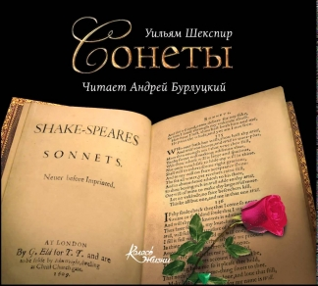
У рамках Року англійської мови в Україні Кіровоградським державним педагогічним університетом імені В.Винниченка та Спілкою англійської мови України 21 квітня 2016 року проведено обласний конкурс читців сонетів Уільяма Шекспіра.
Журі відзначило 54 учасника.

Висловлюємо подяку вчителям району, які підготували до конкурсу учнів:
- Корсак Інна Юріївна – учениця Лаврівська Валерія, Цукрозаводський навчально-виховний комплекс «загальноосвітня школа І-ІІІ ступенів – центр художньо-естетичної творчості учнівської молоді» Олександрійської районної ради Кіровоградської області (15 позиція);
- Котляр Анна Юріївна – учениця Сафонова Тетяна, Шарівський навчально-виховний комплекс «загальноосвітня школа І-ІІІ ступенів – дошкільний навчальний заклад» Олександрійської районної ради Кіровоградської області (42 позиція);
- Артюхова Інна Володимирівна – учень Марченко Назар, Новопразький навчально-виховний комплекс Олександрійської районної ради Кіровоградської області (46 позиція);
- Гладченко Ольга Олексіївна – учень Кисильов Максим, Новопразький навчально-виховний комплекс Олександрійської районної ради Кіровоградської області (47 позиція);
- Квітка Станіслав Петрович – учениці Шевченко Владислава та Зозулінська Дар′я, Червонокам′янська загальноосвітня школа І-ІІІ ступенів Олександрійської районної ради Кіровоградської області (48 та 49 позиції).

Зазначений конкурс буде проводитись щороку.

